高二第2周化学周末作业：烃 卤代烃 综合训练 2016-3-5
高二 ( ) 班 学号____________ 姓名 _____________
1．利用合成气(H₂+CO)生产汽油、甲醇和氨等已经实现了工业化，合成气也可转化成醛、酸、酯等多种产物。下列表述正确的是
①以合成气为原料的反应都是化合反应
②改变合成气中CO与H₂的体积比，可以得到不同产物
③合成气的转化反应需在适当的温度和压强下通过催化完成
④从合成气出发生成液态烃或醇类有机物是实现“煤变油”的有效途径
⑤以合成气为原料的反应产物中不可能有烯烃或水
A．①②④ B．②③④ C．②④⑤ D．③④⑤
2．下列物质与水的混合物用分液漏斗分离时，该物质应从漏斗下端流出的是
A．己烷 B．苯 C．溴乙烷 D．汽油
3. 用右图表示的一些物质或概念间的从属关系中错误的是
 | X | Y | Z  X  Y  Z
A | 苯的同系物 | 芳香烃 | 芳香族化合物
B | 钢铁 | 合金 | 混合物
C | 电解质 | 离子化合物 | 化合物
D | 碱性氧化物 | 金属氧化物 | 氧化物
4．1999年，在欧洲一些国家发现饲料被污染，导致畜禽类制品及乳制品不能食用，经测定饲料中含有剧毒物质二恶英，其结构为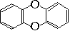，已知它的二氯代物有10种，则其六氯代物有
A．15种 B．11种 C．10种 D．5种
5．不能使酸性KMnO₄溶液褪色的是
A．乙烯 B．聚乙烯 C．丙烯 D．乙炔
6．下列烯烃中存在顺反异构体的是
A．丙烯 B．1－丁烯 C．2－戊烯 D．3－甲基－2－丁烯
7.要鉴别己烯中是否混有少量甲苯，正确的实验方法是
A．先加足量的酸性高锰酸钾溶液，然后再加入溴水
B．先加足量溴水，然后再加入酸性高锰酸钾溶液
C．点燃这种液体，然后再观察火焰的颜色
D．加入浓硫酸与浓硝酸后加热
8．据报道，近来发现了一种新的星际分子氰基辛炔，其结构式为：
HC≡C—C≡C－C≡C－C≡C－C≡N。对该物质判断正确的是
A．不能使溴的四氯化碳溶液褪色 B．能使酸性高锰酸钾溶液褪色
C．不能发生加成反应 D．可由乙炔和含氮化合物加聚制得
9．下列反应的生成物为纯净物的是
A．CH₄和Cl₂光照取代反应 B．氯乙烯和氢气加成
C．乙炔在空气中的燃烧反应 D．乙烯和氯化氢加成
10．充分燃烧3 L由甲烷、乙烯和丙炔组成的混合气体，生成7 L CO₂和4.82 g水(气体体积均在标准状况下测定)，则原混合气体中甲烷、乙烯和乙炔的体积比可能是
A． 1∶1∶1 B．1∶2∶3 C．3∶2∶1 D．3∶1∶2
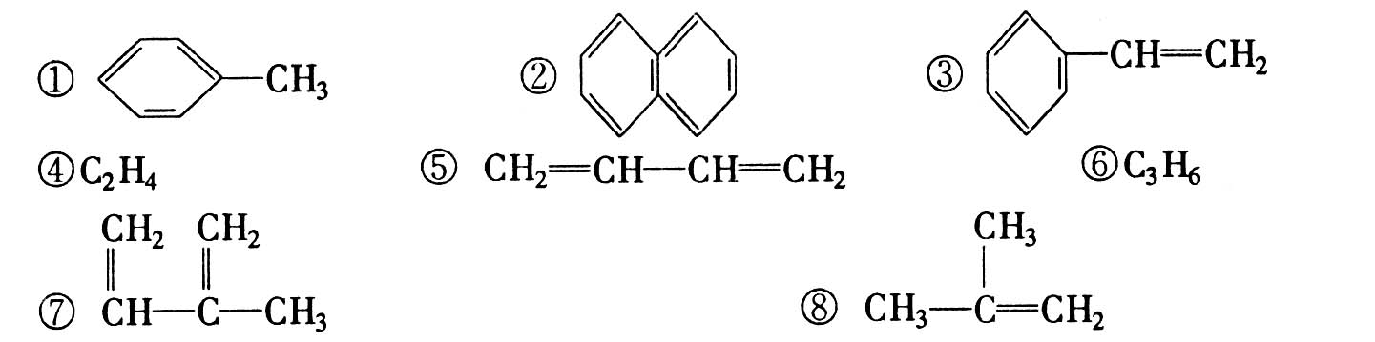
11．下列物质一定属于同系物的是

A．④和⑧ B．①、②和③ C．⑤和⑦ D．④、⑥和⑧
12（双选）．总质量一定时，不论以任何比例混合，完全燃烧生成CO₂与H₂O的量为定值的是
A． 和C₂H₂ B．C₂H₄和C₃H₈
C．CH₂O和C₂H₄O₂ D．C₃H₈O和C₂H₆O
13. 将用于2008年北京奥运会的国家游泳中心(水立方)的建筑采用了膜材料ETFE，该材料为四氟乙烯与乙烯的共聚物，四氟乙烯也可与六氟丙烯共聚成聚全氟乙丙烯。下列说法错误的是
A. ETFE分子中可能存在“—CH₂—CH₂—CF₂—CF₂—”的连接方式
B. 合成ETFE及合成聚全氟乙丙烯的反应均为加聚反应
C. 聚全氟乙丙烯分子的结构简式可能为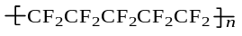
D. 四氟乙烯分子中既含有极性键又含有非极性键
14.已知化合物B₃N₃H₆（硼氮苯）与苯的分子结构相似，分别为
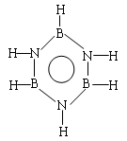，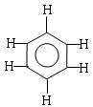
则硼氮苯的二氯取代物（B₃N₃H₄Cl₂）的同分异构体的数目为
A．2 B．3 C．4 D．5

15.某烃的结构简式为CH₃―CH₂―CH＝C(C₂H₅)―C≡CH分子中含有四面体结构的碳原子（即饱和碳原子）数为a，在同一直线上的碳原子数量最多为b，一定在同一平面内的碳原子数为c，则a、b、c分别为
A.4、3、5 B.4、3、6 C.2、5、4 D.4、6、4
16. 将a g聚苯乙烯树脂溶于b L苯中，然后通入c mol乙炔气体，则所成混合物中的碳氢两元素的质量比是
A．6：1 B．12：1 C．8：3 D．1：12

17. 有4种有机物：①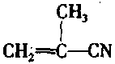②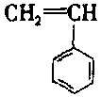③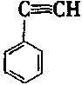④CH₃-CH=CH-CN，其中
可用于合成结构简式为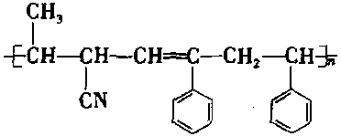的高分子材料的正确组合为（ ）
A．①③④ B．①②③ C．①②④ D．②③④
18 某烃的分子式为C₁₀H₁₄，不能使溴水褪色，但可使酸性高锰酸钾溶液褪色，分子结构中只含有一个烷基，则此烷基的结构共有：
A．2种 B．3种 C．4种 D．5种
19.． 化学与社会、生活密切相关。对下列现象或事实的解释正确的是
选项 | 现象或事实 | 解 释
A． | 用浸泡过高锰酸钾溶液的硅藻土保鲜水果 | 乙烯能与高锰酸钾发生氧化还原反应
B． | 用Na₂S除去废水中的Cu²⁺和Hg²⁺ | Na₂S具有强还原性
C． | 用氧化铁制作红色涂料 | 氧化铁能与酸反应
D． | 用明矾溶液清除铜镜表面的铜锈 | 明矾溶液中Al³⁺能与铜锈反应

20．利用如图所示装置进行下列实验，能得出相应实验结论的是
选项 | ① | ② | ③ | 实验结论 | 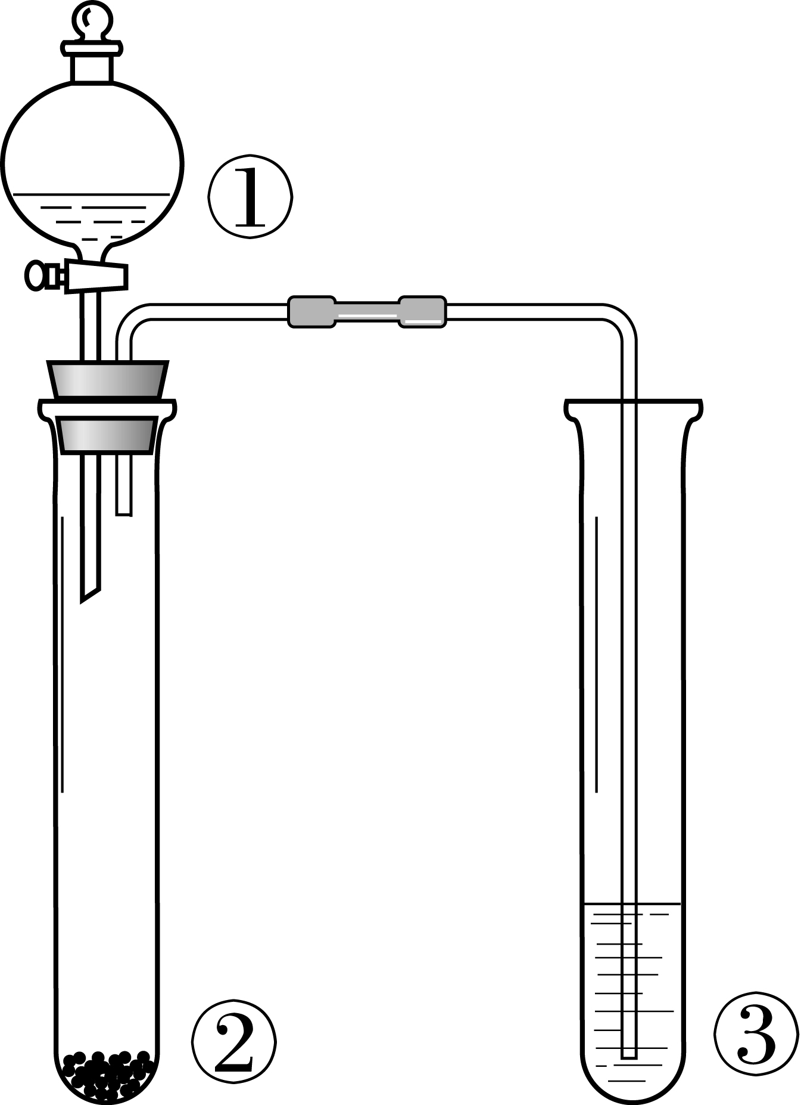
A． | 稀盐酸 | Na₂CO₃ | Na₂SiO₃溶液 | 非金属性：ClCSi
B． | 稀硫酸 | Na₂S | 滴加少量AgNO₃的KI溶液 | K_{SP}(AgI) > K_{SP}(Ag₂S)
C． | 浓盐酸 | KMnO₄ | AgNO₃和稀硝酸混合溶液 | Cl₂溶于水有Cl－生成
D． | 浓硫酸 | 蔗糖 | Ba(OH)₂溶液 | SO₂能与碱溶液反应
21． 设N_{A}为阿伏加德罗常数，下列叙述中正确的是
A．标准状况下，11.2L苯中含有C—H键的数目为3N_{A}
B．常温下，1.0L pH=13的Ba(OH)₂溶液中含有的OH－数目为0.1N_{A}
C．常温下，56g铁片投入足量浓H₂SO₄中生成N_{A}个SO₂分子
D．电解饱和食盐水，阳极产生22.4L气体时，电路中通过的电子数目为2N_{A}
22. 乙炔是一种重要的有机化工原料，以乙炔为原料在不同的反应条件下可以转化成以下化合物。
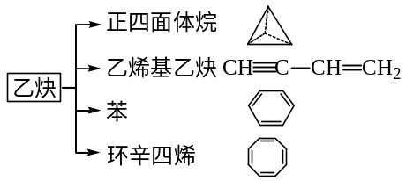
完成下列各题：
(1)正四面体烷的分子式为 ，其二氯取代产物有 种。
(2)关于乙烯基乙炔分子的说法错误的是：
a．能使酸性KMnO₄溶液褪色
b．1 mol乙烯基乙炔能与3 mol Br₂发生加成反应
c．乙烯基乙炔分子内含有两种官能团
d．等质量的乙炔与乙烯基乙炔完全燃烧时的耗氧量不相同
(3)写出与环辛四烯互为同分异构体且属于芳香烃的分子的结构简式： ______________ 。
(4)写出与苯互为同系物且一氯代物只有两种的物质的结构简式(举两例)： _______ _ 、 。

23. 卤代烃R-X与金属钠作用可以增长碳链，化学方程式为：
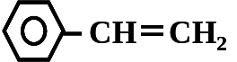
R-X + 2Na + x-R*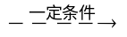R-R* + 2NaX，R*为烃基，可相同，也可不同，X为卤原子，试以苯、乙炔、溴、溴化氢、钠为主要原料，通过三步反应合成
写出制取过程的方程式。

24. 现有A、B两份混合气体，A是烯烃R与足量O₂的混合气体；B是烯烃R、炔烃Q与足量O₂的混合气体。在0℃、1.01×10⁵Pa下取A、B各2.24L分别引燃，A充分燃烧后气体总体积仍为2.24升，B充分燃烧后气体总体积为2.34L（燃烧后的产物均为气态，其体积已换算成标准状况）。通过计算，写出：

（1）烯烃R的分子式；（2）炔烃Q的分子式；（3）求2.24LB中烯烃R所允许的最大体积是多少L？
第2周化学周末作业答案
1 | 2 | 3 | 4 | 5 | 6 | 7 | 8 | 9 | 10 | 11 | 12
B | C | C | C | B | C | B | B | BD | B | AC | AC
13 | 14 | 15 | 16 | 17 | 18 | 19 | 20 | 21
C | C | B | B | D | B | A | B | B
22. (1)C₄H₄； 1 (2)d (3)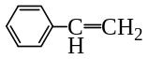 (4) 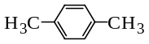
23.（1）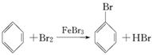 (2)HC≡CH＋HBrCH₂===CHBr
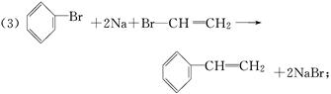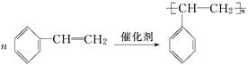
24.（1）C₂H₄；（2）C₄H₆；（3）0.235 L

